До начала Всероссийской переписи населения остался один месяц! Она стартует 15 октября 2021 года. В этот день начнется обучение переписчиков, а также уже можно будет самостоятельно пройти перепись на портале Госуслуг, заполнив электронные переписные листы. Продлится перепись до 14 ноября 2021 года включительно.
В Новгородской области в опросе населения будет занято 1078 переписчиков на 180 переписных участках, в том числе в Великом Новгороде 397 переписчиков и 66 контролёров.
При желании, любой гражданин России старше 18 лет может стать переписчиком. При обходе жилых помещений переписчики будут использовать планшеты со специальным программным обеспечением.
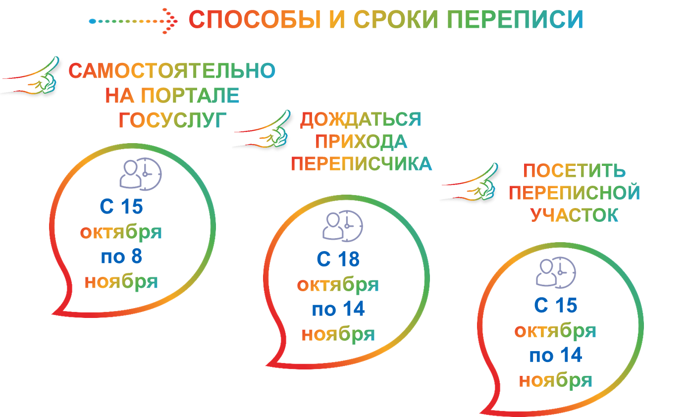

Всероссийская перепись населения пройдет с 15 октября по 14 ноября 2021 года с применением цифровых технологий. Главным нововведением предстоящей переписи станет возможность самостоятельного заполнения жителями России электронных переписных листов на портале Госуслуг (Gosuslugi.ru) с 15 октября по 8 ноября. Также переписаться можно будет на переписных участках, в том числе в помещениях многофункциональных центров оказания государственных и муниципальных услуг «Мои документы».

